Répondre directement sur les feuilles du sujet.

Commenter les 3 documents suivants

Caractéristique d’une LED.
When an LED is forward biased to the threshold of conduction, its current increases rapidly and must be controlled to prevent destruction of the device. The light output is quite linearly proportional to the current within its active region, so the light output can be precisely modulated to send an undistorted signal through a fiber optic cable.
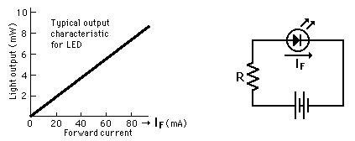

Diode laser
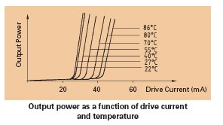

Comparaison LED – diode laser
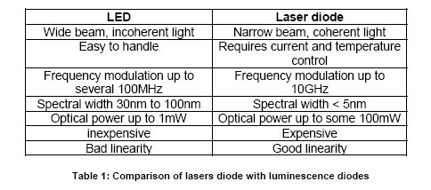

Génération de fréquences multiples.
Certains milieux non linéaires ont la propriété de permettre (s’ils sont orientés correctement) l'interaction de deux ondes de fréquences ν₁ et ν₂ pour générer une onde de fréquence ν₃.
On admet que les photons de fréquences ν₁ et ν₂ disparaissent en formant des photons de fréquence ν₃ à condition de respecter le principe de conservation de l'énergie.

Ecrire les relations littérales qui lient :
- L’énergie du photon à sa fréquence

- La fréquence du photon à sa longueur d’onde

Ecrire le principe de conservation de l'énergie pour les photons qui interagissent. En déduire que ν₃ et la somme de ν₁ et ν₂.

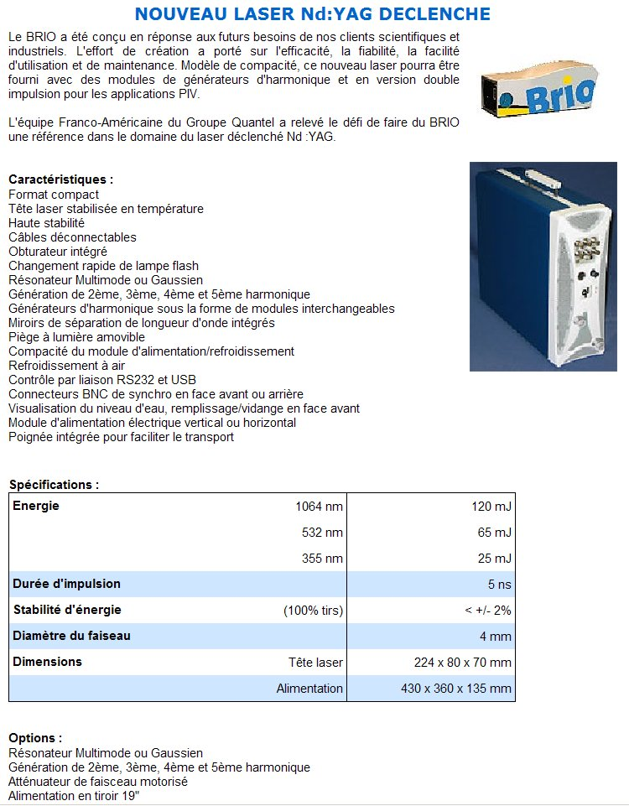
La fréquence de la radiation infrarouge émise par un laser Nd-YAG est ν₁ = 2,82.10¹⁴ Hz. Quelle est sa longueur d’onde et dans quel domaine se situe-t-elle ?

Montrer que la longueur d’onde émise par un cristal doubleur de fréquence (ν₂ = 2ν₁ : génération de la deuxième harmonique) est de 532 nm. Quelle est sa couleur ?

Quelle est la longueur d’onde émise par un cristal tripleur de fréquence ((ν₃ = ν₂ + ν₁ : génération de la troisième harmonique) et dans quel domaine se situe-t-elle ?

Comment doit-on choisir un capteur ?
Sachant qu’un détecteur ne peut absorber des photons que si leur énergie E est supérieure à un seuil E_{g} correspondant à un intervalle (gap) entre 2 niveaux, donner pour quelles longueurs d’onde chacune de ces photodiodes est sensible :
- E_{g} = 0,65 eV pour le Ge
- E_{g} = 1,10 eV pour le Si
Chacun de ces capteurs est installé sur le kit Educoptic. L’un sert à détecter le signal à 850 nm et l’autre celui à 1350 nm.

Affecter chaque capteur à la longueur d’onde utile.

Donner le symbole électronique d’un récepteur optoélectronique en représentant le sens du courant.

Une photodiode PIN dont la sensibilité est de 0,53 A.W⁻¹ reçoit une puissance de 24 μW. Quelle est la tension mesurée aux bornes d’une résistance de 10 kΩ placée en série avec elle ?

Que devient cette tension si l’on remplace la PIN par une PDA du même type ayant une amplification M = 60 ?

Atténuation.
A l’entrée d’une liaison en fibre optique de 140 km de long, on mesure une puissance P₁=13 mW. A la sortie de la fibre optique, on mesure une puissance P₂ = 8,2 µW.

Exprimer les puissances en dBm.

Calculer de 2 manières différentes l’atténuation A en dB de la ligne.

Sachant que la perte due aux connecteurs s’élève à -5 dB, en déduire la perte dans les fibres.

Calculer l’atténuation linéique des fibres A_{l} en dB/km.

Protection.
Une personne, qui travaille avec un laser Nd-YAG d’usinage, a calculé que si le faisceau parvenait à son œil la puissance surfacique serait de 15000 W/m². Pour protéger ses yeux, on sait que l’exposition maximale permise est de 50 W/m². Quelle doit être la densité optique minimale des lunettes de protection ?

